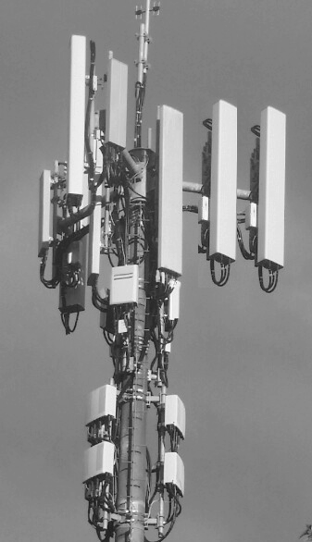  Aux habitant(e)s du Quartier  la modification d’une installation de communication mobile EST PREVUE !  Vous êtes dans le périmètre !  Voie-des-Traz 20  Cette technologie est décriée par de nombreux scientifiques et médecins. Aucune étude ne prouve son innocuité, bien au contraire. Faites une recherche sur « Appel International contre la 5G » pour savoir ce qu’est réellement la 5G. Une exposition aux ondes EM peut déclencher des maux de tête, acouphènes, nervosité, insomnies, pertes de mémoire, confusion, palpitations, brûlures, eczéma, dépression, cancer, diabète, etc…  VOUS AVEZ LA POSSIBILITE  DE VOUS OPPOSER A CETTE INSTALLATION  JUSQU’AU :  4 janvier 2024  Parlez-en à vos voisins, rassemblez-vous-en un collectif citoyen, c’est important ! Toute personne, suisse ou non peut participer et signer les documents d’opposition, nous sommes tous concernés !  Notre association est à votre disposition pour vous aider gratuitement dans vos démarches. Si vous souhaitez agir et vous opposer au projet, contactez-nous par mail pour obtenir les documents nécessaires à : info@5gmoratoirepourlasuisse.ch  C’est maintenant qu’il vous faut vous réunir contre cette nouvelle antenne. Passé ce délai il sera trop tard. |  | Aux habitant(e)s du Quartier  la modification d’une installation de communication mobile EST PREVUE !  Vous êtes dans le périmètre !  Voie-des-Traz 20  Cette technologie est décriée par de nombreux scientifiques et médecins. Aucune étude ne prouve son innocuité, bien au contraire. Faites une recherche sur « Appel International contre la 5G » pour savoir ce qu’est réellement la 5G. Une exposition aux ondes EM peut déclencher des maux de tête, acouphènes, nervosité, insomnies, pertes de mémoire, confusion, palpitations, brûlures, eczéma, dépression, cancer, diabète, etc…  VOUS AVEZ LA POSSIBILITE  DE VOUS OPPOSER A CETTE INSTALLATION  JUSQU’AU :  4 janvier 2024  Parlez-en à vos voisins, rassemblez-vous-en un collectif citoyen, c’est important ! Toute personne, suisse ou non peut participer et signer les documents d’opposition, nous sommes tous concernés !  Notre association est à votre disposition pour vous aider gratuitement dans vos démarches. Si vous souhaitez agir et vous opposer au projet, contactez-nous par mail pour obtenir les documents nécessaires à : info@5gmoratoirepourlasuisse.ch  C’est maintenant qu’il vous faut vous réunir contre cette nouvelle antenne. Passé ce délai il sera trop tard.

